# Tabla de contenido

Manual de usuario del programa juego de palabra

1.Descripción general del producto 2

1.1 Descripción del producto 2

1.2 Objetivo del juego 2

2. Instalación del producto 2

3.Como jugar 3

3.1 menú principal 3

3.2 Regla del juego 3

3.3 Ejemplo de ejecución 3

4.Posibilidades de fallos del programa 4

4.1 Programa congelado 4

4.2 El programa no se ejecuta 4

5.Agradeciminto del equipo 5

# Manual de usuario aplicación: Juego De Palabra

1.Descripción general del producto

Descripción del producto:

Este es un juego de adivinar palabra que vas estar siendo elegida aleatoriamente por el programa que puede ser desde palabra simple hasta palabras más complicada.

Objetivo principal de juego:

El objetivo es poder adivinar la mayor cantidad de palabra que pueda en un tiempo predefinido también se podría hacer competencia entre varios jugadores para ver quién es el mejor adivinado despendiendo del tamaño de jugadores.

Este producto está dirigido a cualquier público desde jóvenes hasta adulto ya que el juego contiene palabra de aceptación hacia cualquier publico excluyendo en su totalidad palabra de tipos:

* Palabras que se pueda entender como leguaje fuerte no apto para todo publico
* Palabras de contenidos fuerte
* Que se pueda entender como insultos raciales
* Ataque hacia cualquier tipo de etnia o cultural
* Ataque hacia sexualidad o pensamiento sexual de alguna persona
* Palabra de contenidos sexual
* Palabras de odios

Entres muchas más que la lista se podrías entender a grandes cantidades.

2.Intalacion y acceso

El producto “juego de palabra “se encuentra en el GitHub de la empresa TechAchemy donde se puede encontrar desde el código en toda su fase hasta el instalador del programa principal.

Cuando se ubique el programa solo tenemos que descarga el archivo README.md

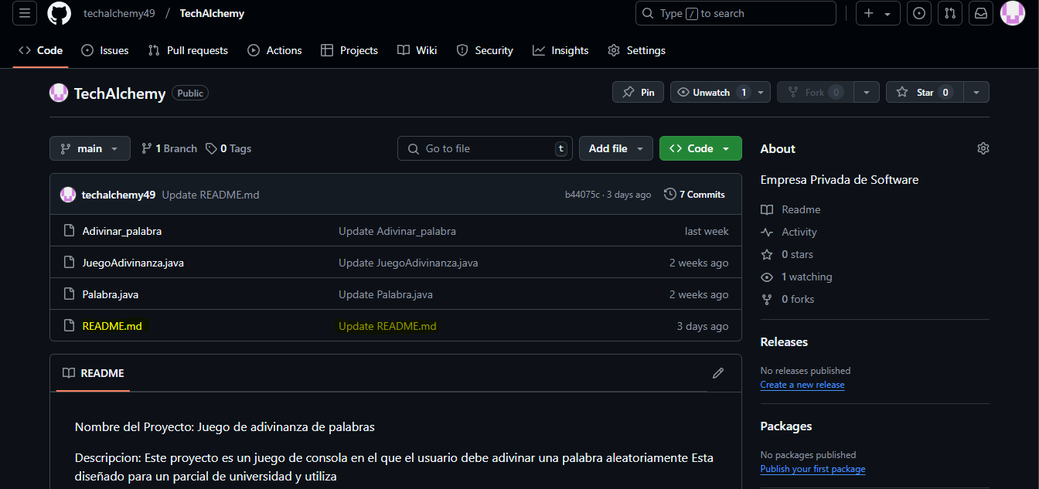

Cuando se tenga descargado solo toca culminar con la ejecución del programa y empezar a jugar

3.Como jugar

Menú principal

El juego vas a tener tres opciones, una de agregar palabra y eliminar palabra para que el usuario pueda cambiar la forma de jugar a gusto por cada partida y que no se vuelva repetitivo y también vas a tener una opción de eliminar palabras por si acaso le parece complicada de adivinar, pero palabra introducida por el usuario la que viene de base del sistema son imposible de modificar

La tercera opción es solamente la opción de iniciar la partida o ronda como prefiera el usuario

Reglas del juego:

El juego una vez iniciado se le dará tres oportunidades de adivinar pudiendo escribir la palabra que quiera y si algunas letras de las palabras escritas por el usuario son correctas quedando en algún espacio de la palabra, dando dos oportunidades para escribir y una para adivinar la palabra.

Si el usuario adivinar la palabra se le suma punto y pasa a la siguiente palabra si no le aparecerá un mensaje de game over

### Ejemplo de Ejecución

Un ejemplo típico de interacción sería el siguiente:

1. El programa muestra un menú con opciones.
2. El usuario selecciona la opción "Adivinar ".
3. El programa actualiza el progreso y muestra los intentos fallidos.

Palabra: _ _ _ _ _

Oportunidades: 3

Ingrese una letra:

a

Palabra: _ a _ _ a

¡Sigue adivinando!

4.Posibilidades de fallos del programa:

4.1 Programa congelado

Cierra la aplicación y volver a abrirla.

Si el problema percite le recomendamos volver a instalar la aplicación desde cero y si tampoco se solucionar le recomendamos revisar su equipo y la configuración solicitada.

4.2 El programa no se ejecuta

Si la aplicación no se ejecuta o dar un fallo al ejecutar puede ser que este teniendo problema en el equipo o no se tenga instalado algo requisito para el programa.

5.Agradeciminto del equipo

Este espacio está destinado para agradécele a toda la persona que le dan el tiempo de probar nuestro programa, aunque bastante básico es algo realizado con bastante esfuerzo del todo el grupo. Todo el equipo de TechAlchemy le agradece su tiempo y respeto por la prueba de nuestro juego